В гостях у Самоделкина. Оригами.

Цель: складывать из бумаги фигурки; развивать умение выполнять фигуру рыбы способом оригами по инструкции педагога, составлять творческую композицию.

Задачи:
- расширять представления о подводных обитателях.
- формировать умение конструировать поделки из бумаги способом оригами по инструкции и показу педагога;
- отрабатывать навыки сгибания квадратного листа бумаги по диагонали и по горизонтали пополам;
- обучить детей выполнению базовой формы «двойной треугольник» в технике оригами;
- упражнять в знакомых способах вырезывания, соблюдать правила безопасности в работе с ножницами;
- совершенствовать мелкую моторику рук и зрительно-двигательную координацию;
- развивать навыки коллективной работы при составлении композиции из готовых форм;
- воспитывать аккуратность, умение находить нестандартные решения творческих задач, умение оценивать свою работу критически.

Материалы и оборудование:

– квадратные листы различной цветной бумаги;
– ножницы;
– клей-карандаш;
– салфетки;
– полоски цветной бумаги для украшения поделок;
– большой лист бумаги (аквариум) с заранее нарисованным на нем подводным пейзажем.

Ход занятия:

І. Организационный момент.

– Здравствуйте, дорогие ребята! Сегодня мы полетим с вами на планету «Умелые ручки» в гости к Самоделкину! Он нас уже заждался. И так…

Упражнение: «Ракета хорошего настроения».

– До пуска хорошего настроения приготовится! (Изображают надевание шлема)

– Есть приготовиться!

– Надеть скафандры! (Надевают невидимые скафандры)

– Есть надеть скафандры!

– Пристегнуть ремни! (Хлопают в ладоши)

– Есть пристегнуть ремни!

– Включить контакт! (Дотрагиваются пальцем одной руки до пальца другой)

– Есть включить контакт!

– Ключ на старт! (Руку вверх)

– Есть ключ на старт!

– Включить моторы!

– Есть включить моторы!

– Раз, два, три, вжик!

– Есть раз, два, три, вжик!

– Начать отсчет: 10, 9, 8, 7, 6, 5, 4, 3, 2, 1.

– Пуск!

– Ура!

ІІ. Мотивация к познавательной деятельности.

Сюрпризный момент «Письмо от подводных жителей».
– Вот мы уже в гостях у Самоделкина!
– Посмотрите, на столе лежит письмо! Давайте откроем его и прочитаем. Пишут вам подводные жители – семейка Рыбкиных: «Как вы знаете, уже наступила осень. А скоро и зима придёт. Наше царство затянет толстый слой льда, у нас наступит очень грустное и скучное время. Нам бы очень хотелось побывать в гостях у Самоделкина! Может быть, вы поможете нам».

ІІІ. Постановка проблемы.
– Что же нам придумать, ребята? Как сделать так, чтобы рыбки побывали у Самоделкина в гостях? (Ответы детей)
– Правильно! Нам нужно их сделать своими руками! А делать мы их будем из бумаги в технике оригами.
– А кто знает, что это такое «оригами»? (Ответы детей)
Оригами – японское искусство складывания бумажных фигурок без ножниц и клея.
– После того как мы сделаем наших рыбок их нам нужно куда-то поместить. А куда нам подскажет загадка.
Загадка-подсказка:
«Посмотрите дом стоит,
До краёв водой налит.
Без окошек, но не мрачный,
И со всех сторон прозрачный.
В этом домике жильцы –
Все умелые пловцы». (Показ макета аквариума)
– Правильно ребята! Наших рыбок мы поместим в аквариум.
– Как вы думаете зачем? (Ответы детей)
– Потому что рыбки не могут жить без воды.
– Перед тем как мы начнем делать рыбок, давайте с помощью пальчиков покажем, где они обитают.

IV. Пальчиковая гимнастика «Рыбки».
Рыбки в озере живут, (Ладонь выпрямить, пальцы прижать друг к другу (рыбка)
Вверх и вниз они снуют. (Ладони волнообразно перемещать вверх-вниз)
По команде «Раз, два, три» выпускают пузыри. (Указательный и большой пальцы сложить колечком (пузырь). Обеими руками показывать, как пузыри медленно перемещаются снизу вверх).
И кружатся, и шалят, (Ладони поворачивать в разные стороны, перемещать в воздухе).
И хвостами шевелят. (Пошевелить кончиками пальцев).

V. Практическая работа.

(Поэтапное выполнение работы воспитателем с объяснением, одновременное дублирование детьми).
– Посмотрите, я возьму квадрат и покажу вам, как он превратится в аквариумную рыбку.

Шаг 1. Кладём перед собой квадрат и сгибаем его по диагонали, совмещая углы. Стараемся совмещать ровно, проглаживаем хорошо линию сгиба.  Разворачиваем его, и сгибаем квадрат, совмещая по диагонали два других угла, так же проглаживая линию сгиба.  Разворачиваем, переворачиваем на другую сторону и сгибаем квадрат, совмещая стороны, проглаживаем линию сгиба. | 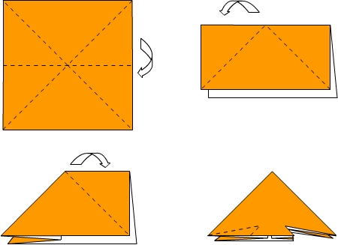

Шаг 2. Теперь разворачиваем квадрат и вгибаем боковые стороны по линии сгиба вовнутрь так, чтобы получился двойной треугольник. И хорошо проглаживаем все линии сгиба.

Шаг 3. Теперь берём простой карандаш.

Намечаем расположение хвоста внизу треугольника. Затем берем ножницы и вырезаем хвост.
Шаг 4. Посмотрите, что у нас получилось! Рыбка! | 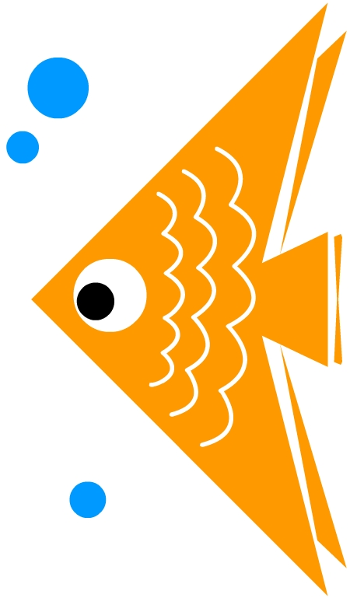
(По мере необходимости оказывать индивидуальную помощь, указания, напоминания).
Украшение детьми рыбок аппликацией.
– Ребята, а теперь нужно украсить наших рыбок. (Дети украшают рыбок, используя для аппликации знакомые способы вырезывания. Напомнить о безопасной работе ножницами. Поощрять творческие проявления при украшении рыбок. По мере необходимости оказывать индивидуальную помощь).
– Теперь можно поместить ваших рыбок в наш красивый аквариум.
– Возьмите клей, намажьте тщательно обратную сторону рыбки и приклеивайте каждый свою рыбку в любое место аквариума.

VI. Анализ детских работ (Самоанализ).
– Ребята, сколько разных красивых рыбок у нас получилось!
– Что вы можете сказать каждый о своей рыбке? (Ответы детей)
– Что бы вы сделали в следующий раз по-другому? (Ответы детей)

VII. Итог занятия.
– Теперь мы с вами помогли семейству Рыбкиных попасть в гости к Самоделкину. И они выражают вам свою благодарность.
– Вы молодцы! Все очень старались! Спасибо за работу!
– Миссию мы выполнили, теперь можем возвращаться домой!

– Пристегнуть ремни! (Хлопают в ладоши)

– Есть пристегнуть ремни!

– Включить контакт! (Дотрагиваются пальцем одной руки до пальца другой)

– Есть включить контакт!

– Ключ на старт! (Руку вверх)

– Есть ключ на старт!

– Включить моторы!

– Есть включить моторы!

– Раз, два, три, вжик!

– Есть раз, два, три, вжик!

– Начать отсчет: 10, 9, 8, 7, 6, 5, 4, 3, 2, 1.

– Пуск!

– Ура! Мы дома!

«Оригами – рыбка» в подготовительной группе.
Цель:
Складывать из бумаги фигурки; развивать умение выполнять фигуру рыбы способом оригами по инструкции педагога, составлять творческую композицию.
Образовательные задачи:
Расширять представления об морских обитателях.
Продолжать формировать умение конструировать поделки из бумаги способом оригами
Продолжать учить конструировать по инструкции педагога.
Развивающие задачи:
Развивать логическое мышление, чувство композиции.
Развивать координацию движений рук, самостоятельно выполнять работу.
Воспитательные задачи:
Знать и соблюдать правила безопасности во время работы с ножницами.
Прививать усидчивость.
Формировать умение доводить начатое дело до конца.
Образовательные области: «Познание», «Коммуникация», «Социализация», «Физическое развитие», «Художественно-эстетическое развитие».
Материал: записная бумага разных цветов, узкие вертикальные полоски зелёного цвета 10 см, широкая полоска коричневого цвета 10*5 см, готовый образец, ножницы, цветная бумага (голубая, синяя, фиолетовая) А4, клей, клеёнки для клея, салфетки, графитный карандаш, фломастеры.
ОД.
Звучит спокойная музыка.
Воспитатель: ребята посмотрите, кто это к нам в гости пожаловал, да это же золотая рыбка! Воспитатель берёт в руки шапочку золотой рыбки.
Ой, она нам что-то говорит, как бы прислушивается. А говорит она нам вот что:
Я рыбка не простая,
А волшебная такая
Меня на голову оденешь
И рыбкой тоже станешь,
Поплывёшь по сине морю,
Погуляешь на просторе
Всё тебе я расскажу
И конечно покажу!
Одевает шапочку на голову девочке, а она рассказывает маленькую сказку приготовленную заранее.
История: жили мы в аквариуме большом красивом, но вдруг прилетела злая колдунья и превратила всех рыбок в цветные бумажные квадратики. Вот одна я осталась и прошу вашей помощи. Помогите расколдовать рыбок моих друзей. Вот я вам схему принесла, что надо сделать с бумажным квадратом, чтобы расколдовать рыбок.
Воспитатель: поможем рыбке?
Дети: да!
На столе стоит макет аквариума с аквариумными рыбками (закрытый салфеткой).
Ребята сейчас я вам загадаю загадку:
Посмотрите дом стоит,
До краёв водой налит.
Без окошек, но не мрачный,
И со всех сторон прозрачный.
В этом домике жильцы-
Все умелые пловцы.
Дети: аквариум.
Воспитатель: Правильно, ребята, молодцы (открывает салфетку, показывает).
Рассматривают картины с изображением различных рыбок.
Воспитатель: Ребята посмотрите, чем эти рыбки отличаются друг от друга?
Дети отвечают (размером, формой тела и плавников, окраской).
Давайте расколдуем рыбок, сделаем сейчас с вами аквариумных рыбок и поселим их с вами каждый в своём аквариуме.
У вас на столах лежат листочки и необходимый материал для выполнения работы.
Посмотрите, я возьму листочек и покажу вам, как у меня простой листочек превратится в аквариумную рыбку (поэтапное выполнение работы с объяснением).
Поэтапная инструкция работы:
1. Приготовьте квадрат. Согните и разогните квадрат из плотной бумаги по диагонали.
2-3. Далее сложите квадрат пополам и загните внутрь правый и левый верхние углы полученного треугольника. Они должны загнуться по намеченным нами ранее линиям сгиба.
4. Вырежи хвостик у рыбки, как нарисовано у меня.
5. Нарисуйте глаза и чешую.
Вот и получилась рыбка,
Рыбка не простая.
А волшебная такая.
В домик свой поселится,
Будет плавать и нырять.
И ребяток вспоминать!
Вместе с детьми расколдовывают первую рыбку, а остальных самостоятельно. А чтобы ей не было скучно одной, давайте сделаем ещё рыбок.
Воспитатель вывешивает схему поэтапного выполнения работы.
Дети приступают к изготовлению рыбок.
По ходу выполнения работы воспитатель помогает детям, которые обращаются за помощью, дублирует выполнение работы на своём образце.
По завершению работы проводится физминутка:
Рыбка с рыбкой говорила
Хвостиком шевелила,
Чтобы быть красивой, гладкой,
Будем делать мы зарядку
Поворот направо, поворот налево
Мы стройны как королевы,
Продолжаем хвостиком вилять,
Раз, два, три, четыре, пять
Три подскока, пять хлопков
Головою пять кивков.
А сейчас, ребята осталась маленькая деталь. Это превратить аквариум в настоящее подводное царство. У вас на столе есть узкие вертикальные полосочки цветной бумаги, будем накручивать их на карандаш-это будут водоросли. Из широкой полосочки мы сделаем камушки, будем складывать полосочку гармошкой для вырезывания камней.
Всё приклеиваем в свой аквариум. Замечательно получилось!
Все работы получились выразительными и аккуратными.
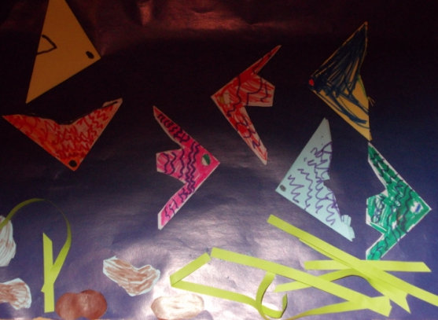
Наш девиз:
Если каждый день трудиться
Не лениться,
Всё получится у нас,
Просто класс!

